Лабараторная работа 1

Простейший вариант

Хайманов Асланбек Султанович

Содержание

# Цель работы

Установка ОС на виртуальную машину, а также знакомство с основными возможностями разметки Markdown.

# Задание

## 1 Установка операционной системы Fedora sway на виртуальную машину

## 2 Обновление и настройка ОС

## 3 Настройка раскладки клавиатуры

## 4 Работа с языком разметки Markdown

## 5 Выполнение домашнего задания

## 6 Ответы на контрольные вопросы

# Теоретическое введение

Здесь описываются теоретические аспекты, связанные с выполнением работы.

Например, в табл. [-@tbl:std-dir] приведено краткое описание стандартных каталогов Unix.

Описание некоторых каталогов файловой системы GNU Linux {#tbl:std-dir}

| Имя каталога | Описание каталога |
| --- | --- |
| / | Корневая директория, содержащая всю файловую |
| /bin | Основные системные утилиты, необходимые как в однопользовательском режиме, так и при обычной работе всем пользователям |
| /etc | Общесистемные конфигурационные файлы и файлы конфигурации установленных программ |
| /home | Содержит домашние директории пользователей, которые, в свою очередь, содержат персональные настройки и данные пользователя |
| /media | Точки монтирования для сменных носителей |
| /root | Домашняя директория пользователя root |
| /tmp | Временные файлы |
| /usr | Вторичная иерархия для данных пользователя |

Более подробно про Unix см. в [@tanenbaum_book_modern-os_ru; @robbins_book_bash_en; @zarrelli_book_mastering-bash_en; @newham_book_learning-bash_en].

# Выполнение лабораторной работы

## 1 Установка операционной системы Fedora sway на виртуальную машину

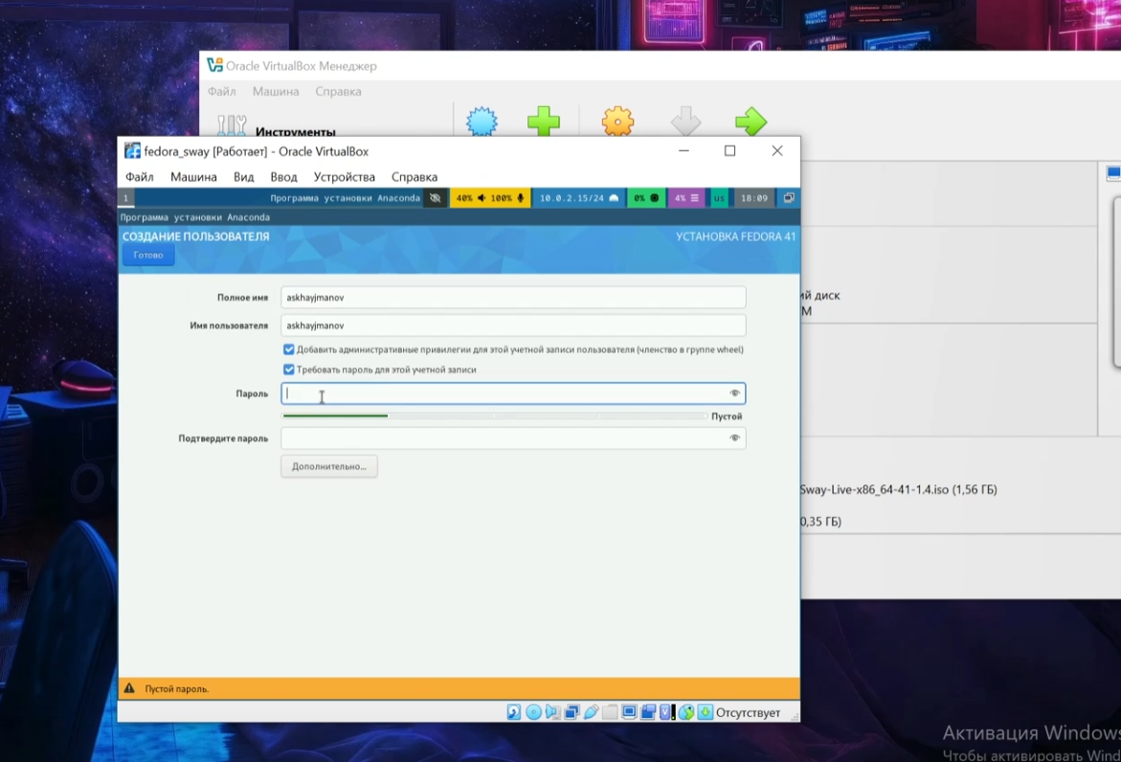

Установка федоры (рис 1)

## 2 Обновление и настройка ОС

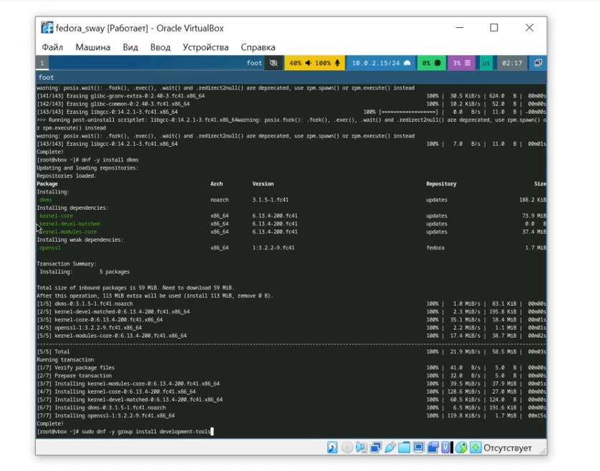

Обновление федоры (рис 2)

## 3 Настройка раскладки клавиатуры

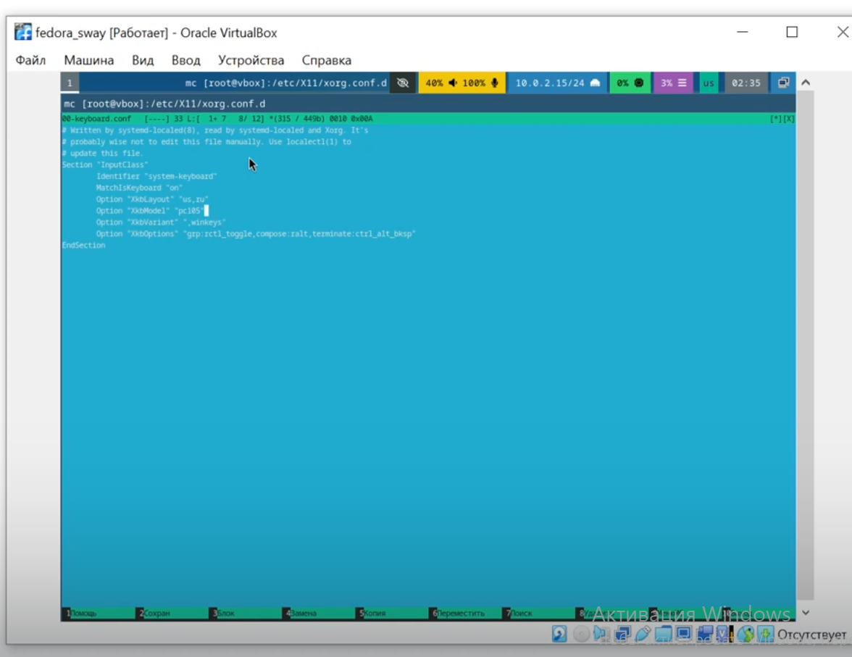

Настройка раскладки (рис 3)

## 4 Работа с языком разметки Markdown

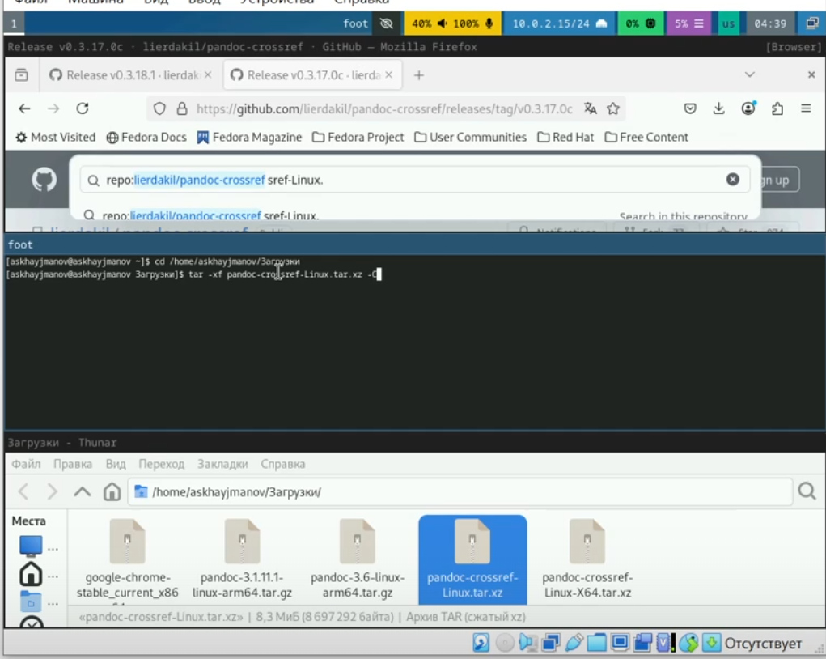

Работа с Markdown (рис 4)

## 5 Выполнение домашнего задания

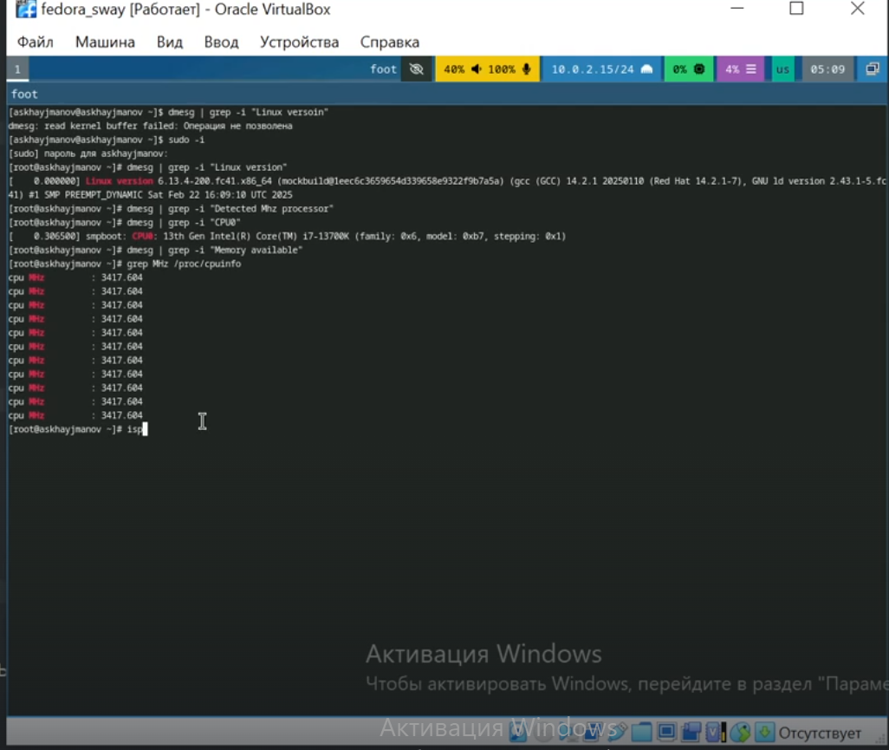

Получение информации о пк (рис 5)

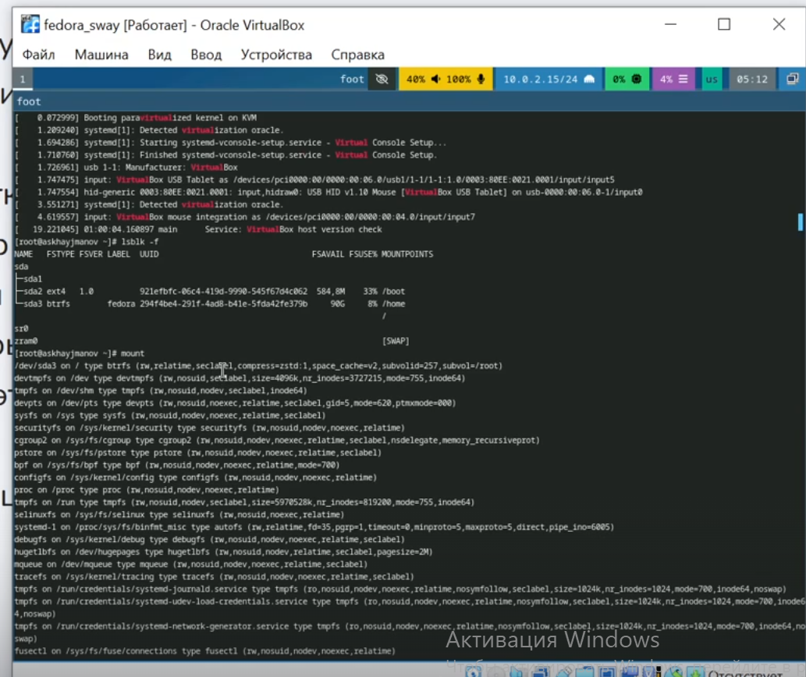

Получение информации о пк (рис 6)

## 6 Ответы на контрольные вопросы

* Получение справки по команде
  + Для получения справки по команде используется команда man (manual): man
* Перемещение по файловой системе
  + Для перемещения по файловой системе используется команда cd (change directory): cd
* Просмотр содержимого каталога
  + Для просмотра содержимого каталога используется команда ls: ls
* Определение объёма каталога
  + Для определения объёма каталога используется команда du (disk usage): du -sh
* Создание / удаление каталогов / файлов
  + Для создания каталога используется команда mkdir: mkdir
  + Для удаления каталога используется команда rm: rm
  + Для создания файла используется команда touch: touch
* Задание определённых прав на файл / каталог
  + Для задания прав используется команда chmod: chmod
* Просмотр истории команд
  + Для просмотра истории команд используется команда history: history
* Что такое файловая система?
  + Файловая система — это способ организации и хранения файлов на носителе данных. Она определяет, как данные хранятся и извлекаются. Примеры файловых систем:
  + ext4: Распространённая файловая система для Linux, поддерживает большие объёмы данных и имеет высокую производительность.
  + NTFS: Файловая система, используемая в Windows, поддерживает большие файлы и сложные структуры данных.
  + FAT32: Простая файловая система, совместимая с множеством операционных систем, но имеет ограничения на размер файлов (до 4 ГБ).
* Как посмотреть, какие файловые системы подмонтированы в ОС?
  + Для просмотра подмонтированных файловых систем используется команда df: df -h
* Как удалить зависший процесс?
  + Для удаления зависшего процесса используется команда kill с указанием PID (идентификатора процесса): kill

# Выводы

В процессе выполнения лабараторной работы 1 была установлена ОС федора, произошло ознакомление с ее основными командами.

# Список литературы